

Plan de développement et qualité du Projet :

**Safe-Control**

Master 2 Ingénierie des Systèmes Temps Réel

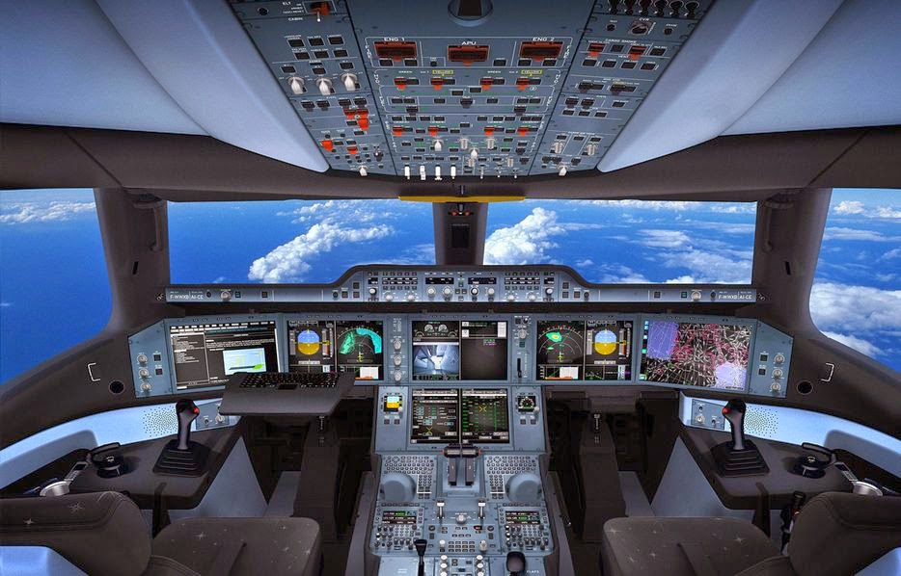

Responsable : **Mr Y.Labit.**

Client : **Mr Y.Labit et M. Lauer.**

Coach du Projet : **Mr C.Briand**

**Suivi du document :**

|  |  |  |
| --- | --- | --- |
| **Nom du document** | **Date de Création** | **Dernière version** |
| **SC2016_PDDQ** | **24/10/2016** | **08/11/2016** |

**Auteurs de document :**

|  |  |  |
| --- | --- | --- |
| Rédacteur | Vérificateur | Approbateur |
| HADJERAS Aldjia  CHEMALI Riad | IBARZ Jean | Coach :Mr C. Briand |
| CHEMALI Riad |
| ORO Paul-Alexandre |
| BOUZIDI Anes |

**Liste de diffusion :**

Le plan de développement est diffusé à l’ensemble de l’équipe, au client et au coach.

**Historique de révision**

|  |  |  |  |
| --- | --- | --- | --- |
| Version | Modification apportée | Auteur | Date (JJ/MM/AAAA) |
| A.0 | Création du document | Chemali-Hadjeras | 24/10/2016 |
| A.1 | Amélioration du document | Chemali | 20/11/2016 |

Contenu

I. Plan de développement 4

1. Objectif du plan de développement : 4

2. Récapitulatif du besoin : 4

3. Arbre de produit : 5

4. Lot de tâches : 6

5. Organisation de l'équipe : 7

6. Planification 8

7. Analyse des risques : 9

8. Feuille de route : 9

II. Plan de qualité du Projet 10

1. Objectif du plan de qualité : 10

2. Récapitulatif du besoin 10

3. Démarche de développement 11

a. Méthodes Agile Scrum : 12

4. Description des phases du cycle de développement 12

4.1 Phase d’initialisation/analyse des besoins 12

4.2 Phase de spécification 12

4.3 Phase de conception 13

4.4 Phase de réalisation 13

4.5 Phase de validation 14

4.6 Phase de recette/livraison 14

5. Assurance qualité 14

Liste des figures

Figure 1: Arbre de produit 6

Figure 2: Lot de tâches 7

Figure 3: Diagramme de Gantt 8

Figure 4 : Analyse des risques 9

Figure 5 : Feuille de route. 10

Figure 6 : Cycle de développement avec les méthodes Agiles 12

# Plan de développement

## Objectif du plan de développement :

Le rôle du plan de développement consiste à préciser noir sur blanc l'ensemble des dispositions prises pour l'organisation et la gestion d'un projet. Ce document sert de référence à la fois au client, afin qu'il connaisse et qu'il puisse évaluer l'organisation du projet, et au fournisseur, pour qu'il puisse assurer le bon déroulement du projet.

## Récapitulatif du besoin :

Depuis quelques années, les progrès technologiques sont considérablement croissant au niveau des  
actionneurs/capteurs intelligents et des communications numériques.

***C’est dans ce contexte que notre projet s’intéresse à la modernisation des systèmes de CDV Électriques (CDVE)***.

Le système de Commandes De Vol Electrique (CDVE) est un système de contrôle-commande embarqué, réparti, temps réel et critique, qui contrôle la trajectoire, l’altitude et la vitesse de l’avion tout en agissant sur ses gouvernes qui sont des surfaces aérodynamique mobiles à partir des consignes données par le pilote.

Le but de notre projet  est la réalisation d'une CDVE avec une sûreté de fonctionnement totale tolérante aux fautes.

***L’objectif principal de notre*** projet est le suivant :

- Faire une étude bibliographique sur les architectures de type COM/MON et des diverses possibilités de redondances (matérielles, logicielles).

- Concevoir un simulateur (plusieurs versions seront conçues, testées et validées) pour la commande d’un moteur (ou d’un actionneur qui piloterait un axe d’un avion par exemple) en y intégrant les étapes :

1- Une chaine de contrôle (mise en place d’une commande simple ou avancée).

2- Une chaine de monitoring (qui alarme l’utilisateur si défaillance du moteur par exemple).

3- Ajout de redondance des chaines de contrôle.

4- Ajout de redondance des chaines de monitoring.

5- Un ou plusieurs systèmes de décision pour désactiver une chaine défaillante. Le simulateur sera conçu en langage Matlab et Simulink. Il devra pouvoir être utilisé en prototypage (en commande RTW). Il sera pourvu de moyens de vérification et de décision en cas de pannes. Une interface graphique sera un objectif supplémentaire.

## Arbre de produit :

Le ***Product Breakdown Structure***, nous renseigne sur les différents livrables du projet, de manière hiérarchisée il permet une meilleure visualisation et description de l'architecture globale dans notre cas les budgets alloués ne seront pas communiqués. Notre arbre de produit sera décomposé en trois parties :

* Hardware
* Software
* Documentations

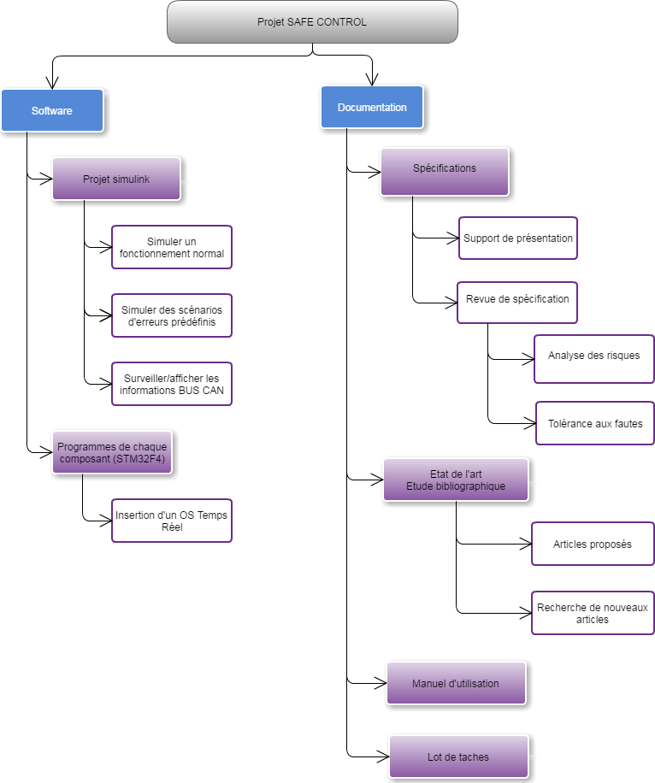

Figure 1: Arbre de produit

## Lot de tâches :

Un lot de tâches, ou *Work Breakdown Structure*, est une décomposition hiérarchique, orientée livrable, du travail exécuté par l’équipe projet. Chaque niveau inférieur représente une définition de plus, le but étant d’atteindre les objectifs du projet en créant les livrables requis. D’autant plus détaillée des différentes tâches du projet. Il organise et définit le champ global d’application du projet.

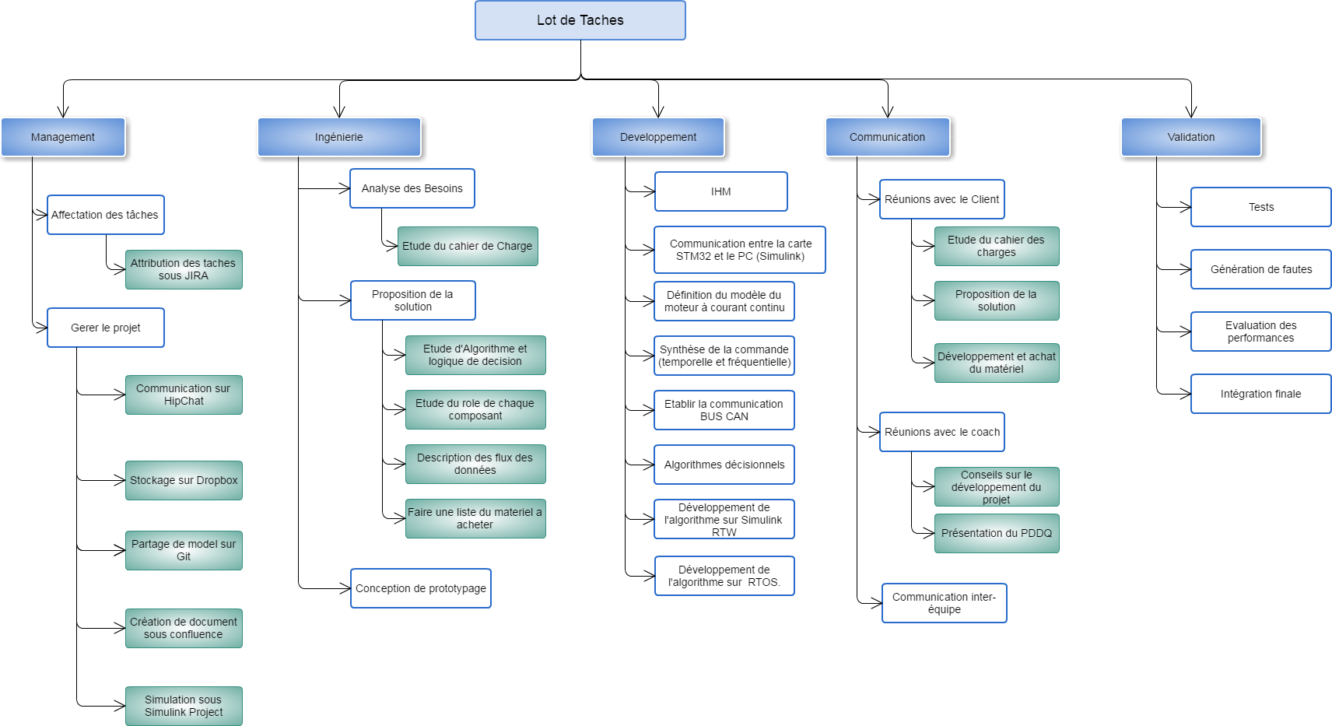

Figure 2: Lot de tâches

## Organisation de l'équipe :

Le projet sera traité en équipe, tout cela afin de garantir un avancement optimal et une répartition judicieuse fonction des compétences de chacun.

Notre équipe est constituée des cinq éléments suivants :

- Oro Paul-Alexandre .

- Chemali Riad.

- Ibarz Jean.

- Bouzidi Ben Alia.

- Aldjia Hadjeras.

Dans un premier temps, l'intégralité du groupe a effectué une étude bibliographique.

Un résumé clair et pertinent a été réalisé par Riad et Aldjia.

Paul-Alexandre s'est occupé de mettre en place un Gantt ainsi que d'anticiper une vision globale du projet afin d'attribuer différentes taches aux différents membres.

Bouzidi Ben Alia s'est quant à lui pencher sur le plan de développement.

Enfin, une réflexion scientifique sur la potentielle mise en œuvre et architecture envisagée ainsi que l'implémentation de notre système a été réalisé par Jean.

Cependant, nous tenions tout de même à ce que chaque membre puisse donner son avis sur chaque partie intégrante du projet, ainsi un compte rendu inter membre est réalisé périodiquement.

## Planification

La planification d'un projet nous incite à représenter visuellement l'état d'avancement des différentes activités (tâches) qui constitue le projet. C'est ainsi que nous optons pour un Diagramme de Gantt afin de modéliser cela.

La colonne de gauche du diagramme énumère toutes les tâches à effectuer, tandis que la ligne d'en-tête représente les unités de temps les plus adaptées au projet (jours, semaines, mois etc.).

Dans notre cas la date butoir pour notre diagramme sera la fin du premier bloc consacré au projet. Le diagramme sera amené à évoluer selon l’état d’avancement du projet.

Figure 3: Diagramme de Gantt

## Analyse des risques :

L’analyse des risques prend tout son sens si elle est utilisée à bon escient et ce dès le début du projet, afin d’être dans la mesure d’anticiper tout problème éventuel pouvant survenir tout au long du projet et potentiellement nuire à ce dernier. L’analyse est amenée à évoluer durant le projet.

Nous optons pour une classification des risques, leur définition, probabilités, gravités, causes et effets ainsi que des actions préventives et correctives à mettre en œuvre pour y pallier dans un tableau que nous représentons ci-dessous.

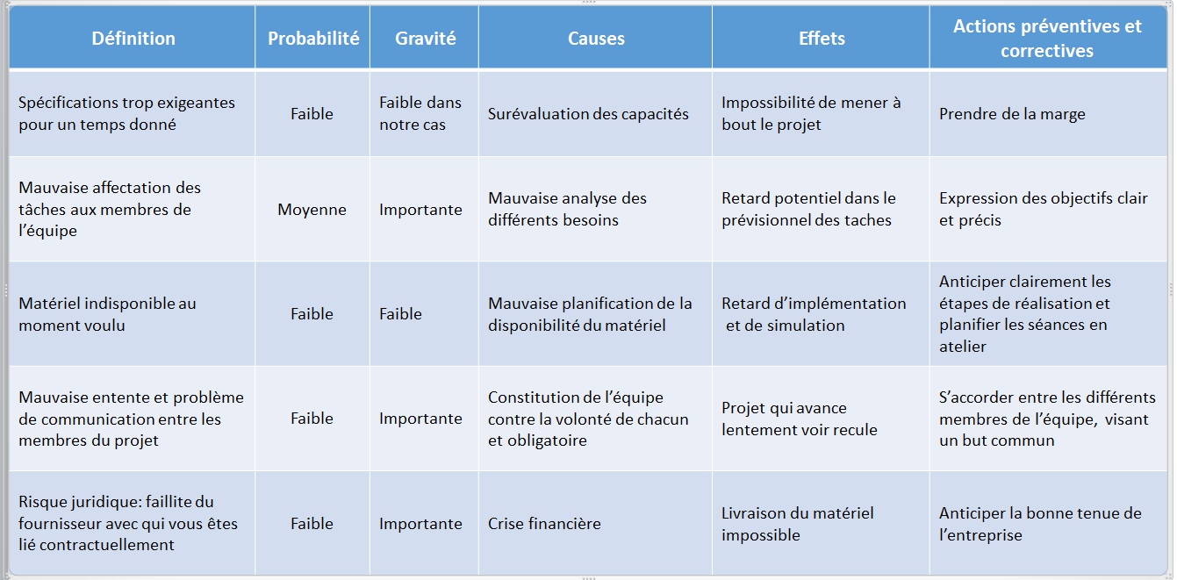

Figure 4 : Analyse des risques

## Feuille de route :

Une roadmap (en français calendrier de lancement ou plus largement feuille de route) est une représentation graphique simplifiée permettant de communiquer et de partager efficacement une intention stratégique afin de mobiliser, d’aligner et de coordonner les efforts des parties prenantes pour atteindre un ou plusieurs objectifs[1](https://fr.wikipedia.org/wiki/Roadmap#cite_note-1).

On peut aussi la définir comme la description séquencée dans le temps de l’offre produite ou services de l’entreprise. Composante produit essentielle du plan stratégique, elle décrit les produits de l’entreprise à horizon 1, 3 ou 5 ans de manière claire, structurée, cohérente et réaliste.

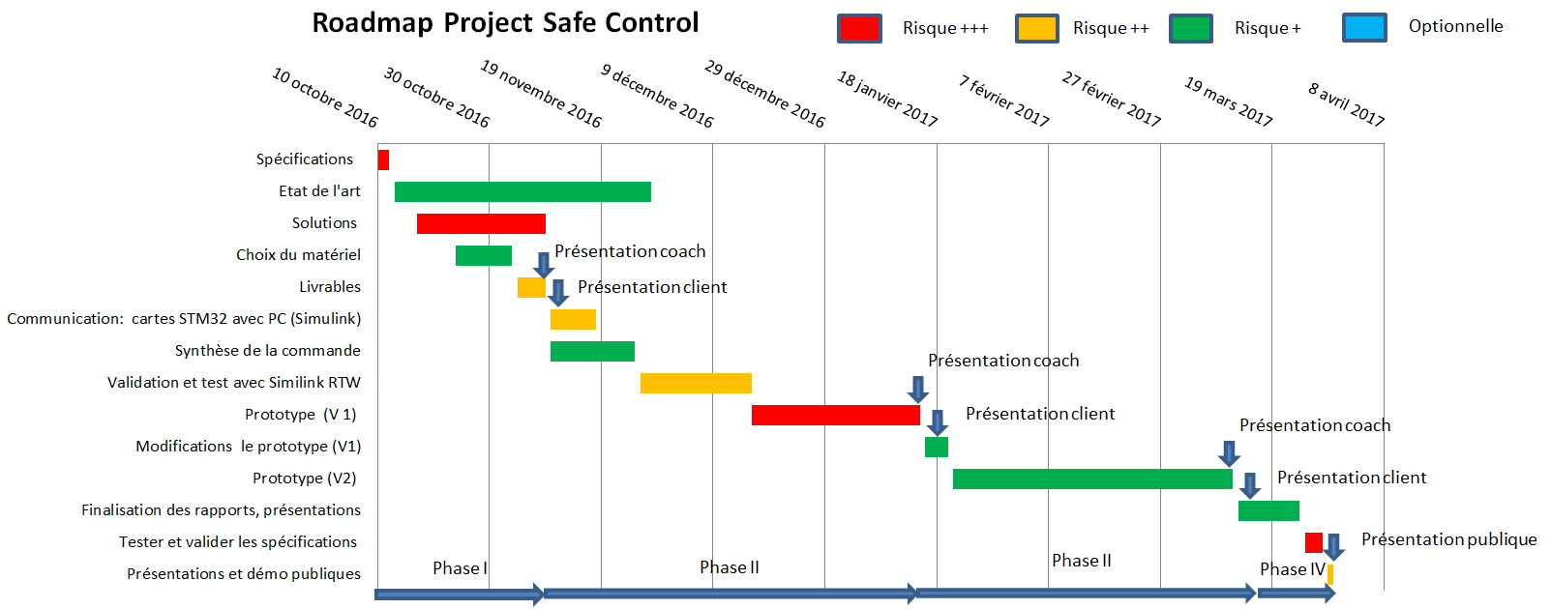

Figure 5 : Feuille de route.

# Plan de qualité

## Objectif du plan de qualité :

Le rôle du plan de qualité consiste à exposer les moyens mis en œuvre pour assurer le bon déroulement du projet. La nuance avec le plan de développement réside dans le fait que nous sommes plus dans une ligne directrice concernant la qualité de la réalisation.

## Récapitulatif du besoin

Depuis quelques années, les progrès technologiques sont considérablement croissants au niveau des actionneurs/capteurs intelligents et des communications numériques.

***C’est dans ce contexte que notre projet s’intéresse à la modernisation des systèmes de CDV Électriques (CDVE)***.

Le système de Commandes De Vol Electrique (CDVE) est un système de contrôle-commande embarqué, réparti, temps réel et critique, qui contrôle la trajectoire, l’altitude et la vitesse de l’avion tout en agissant sur ses gouvernes qui sont des surfaces aérodynamique mobiles à partir des consignes données par le pilote.

Le but de notre projet  est la réalisation d'une CDVE avec une sûreté de fonctionnement totale tolérante aux fautes.

***L’objectif principal de notre*** projet est le suivant :

- Faire une étude bibliographique sur les architectures de type COM/MON et des diverses possibilités de redondances (matérielles, logicielles).

- Concevoir un simulateur (plusieurs versions seront conçues, testées et validées) pour la commande d’un moteur (ou d’un actionneur qui piloterait un axe d’un avion par exemple) en y intégrant les étapes :

1- Une chaine de contrôle (mise en place d’une commande simple ou avancée).

2- Une chaine de monitoring (qui alarme l’utilisateur si défaillance du moteur par exemple).

3- Ajout de redondance des chaines de contrôle.

4- Ajout de redondance des chaines de monitoring.

5- Un ou plusieurs systèmes de décision pour désactiver une chaine défaillante. Le simulateur sera conçu en langage Matlab et Simulink. Il devra pouvoir être utilisé en prototypage (en commande RTW). Il sera pourvu de moyens de vérification et de décision en cas de panne. Une interface graphique sera un objectif supplémentaire.

## Démarche de développement

Le projet SAFE CONTROL suivra comme la majorité de ses confères un cycle de développement avec la méthode agile Scrum. Les phases de développement et de tests se feront de manière qui suit une approche itérative et incrémentale, les tâches vont s’effectuer petit à petit, par ordre de priorité, avec des phases de contrôle et d’échange avec le client. Elle génère un produit de haute qualité tout en prenant en compte l’évolution des besoins des clients.

## Méthodes Agile Scrum :

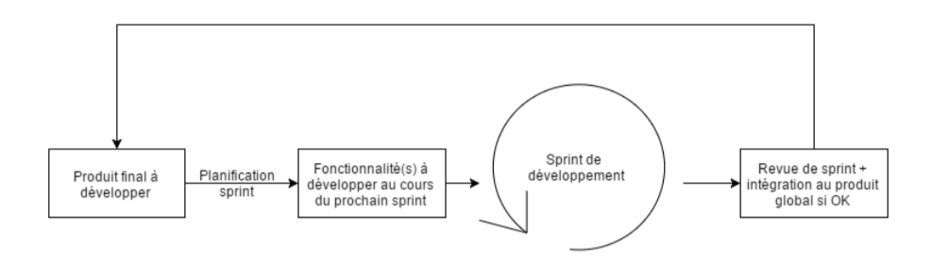

Figure 6 : Cycle de développement avec les méthodes Agiles

## Description des phases du cycle de développement

Dans les méthodes Agiles à chaque sprint (comprise entre 2 semaine à 1 mois) on va faire un cycle de V local jusqu’à d’une façon itérative l’obtention de produit final. Les cycles de V locale consistent :

### 4.1 Phase d’initialisation/analyse des besoins

La première étape consiste à extraire du cahier des charges fourni par le client une liste de fonctionnalités que le système devra fournir pour satisfaire les différents besoins, voir proposer diverses fonctionnalités supplémentaires.

Nous devrons donc :

* Extraire les besoins du Cahier Des Charges
* Etablir un premier planning projet
* Définir les tâches à réaliser

### 4.2 Phase de spécification

Le but ici sera d’extraire les spécifications, véritable contrat liant le client et l’équipe projet.

Le client doit exprimer de la manière la plus cohérente possible les exigences du système.

Les points ambiguë doivent être autant que possible anticiper par l’équipe projet elle-même, en effet le client n’ayant pas forcément toutes les compétences nécessaires à l’évaluation des différents scénarios il ne pourra être tenu responsable de fonctionnalités manquante.

Nous devrons entre autre :

* Définir toutes les exigences permettant de répondre aux besoins extraits du CDC
* Etablir un plan de vérification et spécification
* Mettre en place le planning et organisation de l’équipe
* Création du PDDQ

### 4.3 Phase de conception

Dans cette phase, nous devrons décrire l’architecture du système à réaliser selon les spécifications.

Le but est vraiment d’être prêt pour la phase de développement et doit couvrir complétement les spécifications.

Les actions à réaliser :

* Définir l’architecture du système à réaliser
* Définir les approches du développement

### **4.4 Phase de réalisation**

C'est dans cette phase que la méthode agile SCRUM prend tout son sens. Ici il sera question de développer de manière itérative ce qui a été définis dans le dossier de conception. Ainsi pour chaque composant, un cycle en spirale d'analyse/codage/test/intégration/validation se déroulera et fera l'objet d'une réunion.

Activités à réaliser :

* Développement global du produit et exécution des tests unitaires
* Possibilité de déterminer les données de test en prévision de la phase de validation

### 4.5 Phase de validation

Dans cette phase, l'objectif principal réside dans la vérification des réponses du système selon les spécifications établis auparavant.

Activités à réaliser :

* Etablir au préalable un plan de validation/recette permettant de couvrir toutes les exigences définies dans le dossier de spécification
* Anticiper les différents jeux de tests complets en prévision de la validation
* Compte rendu de validation des tests

### 4.6 Phase de recette/livraison

Cette phase consiste à valider le produit réalisé en présence du client. Elle permet une vérification du fait que le produit réponde bien aux attentes pré établis avec le client, le contrat doit être validé. Enfin le produit réalisé est remis au client avec tout ce qui en vaut la peine (manuel d'utilisation, code ...).

Activités à réaliser :

* Vérification de la conformité du système
* Rédaction d'un dossier de recette
* Etablir un plan de maintenance

## Assurance qualité

Afin d’assurer la qualité dans le travail que nous accomplissons et donc dans les livrables attendus par le client, nous nous sommes affranchi de plusieurs outils.

* **JIRA :** Outil de gestion et attribution de tache. Le logiciel permet de lister et d’attribuer les différentes tâches aux différents éléments et d’en fixer les délais.
* **Confluence :** Plateforme d’hébergement de fichiers numérique, centralisation de toutes nos recherches effectuées.
* **HipChat :** Plateforme de communication inter-membres.
* **Gmail :** Service de communication et prise de RDV avec le client.
* **BitBucket** : Service web d’hébergement et de gestion de développement logiciel.